 | PODER JUDICIÁRIO  JUSTIÇA DO TRABALHO  TRIBUNAL REGIONAL DO TRABALHO DA 6a REGIÃO  COORDENADORIA DE PRECATÓRIOS  Cais do Apolo, 739 - CEP: 50.030-902 - Recife/PE Fone: 81.3225.3239
TERMO DE COMPROMISSO PARA PAGAMENTO DE PRECATÓRIO NO 0005/2023
Aos 23 (vinte e três) dias de maio de 2023, na presença do Vice-
Presidente do Tribunal Regional do Trabalho da 6a Região, Desembargador SÉRGIO TORRES TEIXEIRA, a quem compete por delegação da Presidência - ATO TRT6-GP NO 105/2023, exercer as atribuições relativas ao processamento e a expedição de precatórios relacionados a débitos contra a Fazenda Pública, compareceu o Dr. Williams Rodrigues Ferreira, OAB/PE 38498, Advogado do Município de Taquaritinga do Norte, com o objetivo de liquidar os débitos trabalhistas decorrentes de precatórios inscritos perante este TRT da 6a Região, referentes ao exercício de 2022.
O Representante do Município de Taquaritinga do Norte concordou e autorizou a retenção do percentual de 1,3% (um vírgula três por cento) a partir de junho até setembro de 2023 sobre as parcelas do FPM (dos dias 10, 20 e 30), que for creditada na conta do referido Município, deduzidas àquelas com destino ao FUNDEB, à Saúde e aos redutores, devendo o Banco do Brasil S/A, agência Setor Público, proceder ao repasse a este Tribunal Regional do Trabalho da 6a Região, a fim de que o Núcleo de Precatórios, em estrita observância à ordem cronológica de previsão para pagamento determinada na Constituição Federal providencie a quitação dos precatórios.
O valor retido deverá ser depositado na conta judicial no 0300.131.316.905, ficando este à disposição da Vice-Presidência.
E, para constar, foi lavrado o presente termo, em três Vias, devidamente assinado na forma da Lei.
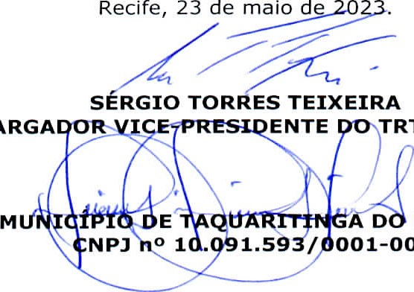
maio
001-00
DESEMBARGA
TRT
DA
6a
REGIÃO
NORTE

